@ŞMY.İLKOKULU

 @smyilkokulu

<https://shtmehmetyilmaz.meb.k12.tr/>

Altunizade Mah. Okul Sokak No5 34662 Üsküdar İstanbul

Tel : 0216 3393266

E posta : [sehitmehmetyilmaz@gmail.com](mailto:sehitmehmetyilmaz@gmail.com)

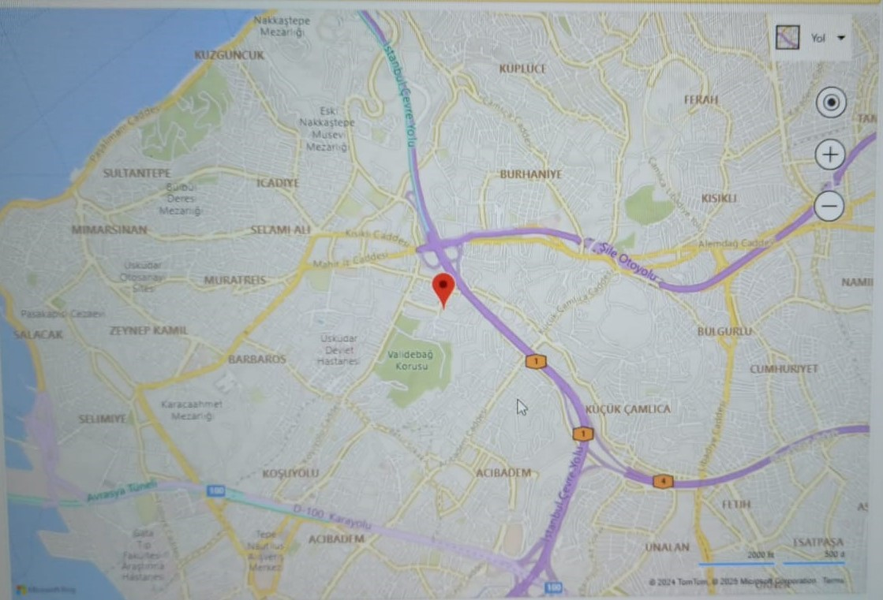

**1- Kadıköy-Atakent minibüsleri ve 11T /Türkiş Blokları-Harem toplu taşıma ile okulumuza ulaşım sağlanmaktadır.**

**2-M5 Üsküdar-Samandıra Metro Hattı ile Altunizade istasyonu -7 nolu hastane çıkışı ile**